Тема 5.1. Полупроводниковая память

5.1.1. Назначение и классификация запоминающих устройств

Домашнее задание:
Изучить тему «Назначение и классификация запоминающих устройств».

Ответьте на следующие вопросы:

- Перечислите основные характеристики полупроводниковой памяти.
- Для чего предназначается запоминающее устройство и как классифицируются полупроводниковые ЗУ.
- Опишите работу запоминающего элемента с однокоординатной выборкой согласно схемы на рис. 3.63.
- Перечислите основные виды постоянных запоминающих устройств.

Литература:
1. Дунаев С.Д. Электроника, микроэлектроника и автоматика: учебник для техникумов и колледжей ж.-д. транспорта – М.:Маршрут, 2003. – 336 с., стр. 175-185
2. Бурков А.Т. Электроника и преобразовательная техника. Том2
Электронная библиотека УМЦ ЖДТ:
https://umczdt.ru/read/18647/?page=1

Срок предоставления домашнего задания до 03.12.2020г.

Информацию предоставить на электронную почту:
GN-59@yandex.ru

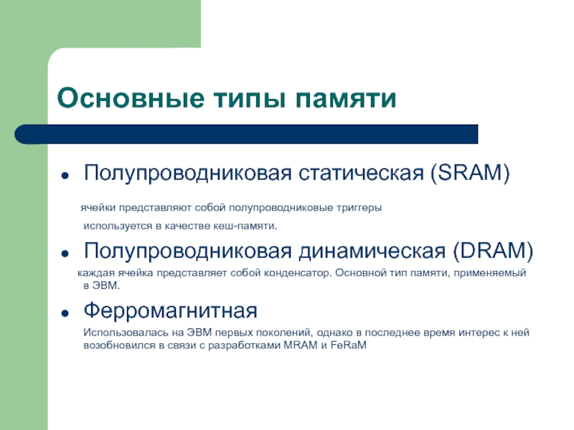

1. Основные понятия о полупроводниковых запоминающих устройствах
Запоминающие устройства (ЗУ) предназначены для хранения информации, выраженной двоичными числами. Такая информация заносится (записывается) в ЗУ и в нужные моменты из него выбирается (считывается).
ЗУ — одно из основных функциональных блоков электронных цифровых вычислительных машин; в нем хранятся числа, над которыми должны быть произведены определенные действия, и числа-коды команд, определяющие характер этих действий.
Используемые вначале, исключительно в ЭЦВМ, запоминающие устройства теперь широко применяются в автоматике, радиолокации, телевидении, устройствах связи, измерительной технике, бытовых электронных приборах. Так, ЗУ используются в системах программного управления радиоприемниками. При этом в ЗУ заносятся коды команд (включение приемника, перестройка его на другие станции, подключение магнитофона и др.), а также коды времени исполнения этих команд. Когда текущее время (в систему входят электронные часы) совпадет с занесенным в ЗУ, на одном из выходов появится сигнал, по которому выполняется соответствующая команда.
ЗУ состоит из запоминающего массива и электронного обрамления. Запоминающий массив (накопитель) содержит запоминающие элементы (ЗЭ), каждый из которых может принимать состояния логической «1» или логического «О», т.е. хранить один бит (один двоичный разряд) информации. В запоминающем элементе хранится один разряд записанного двоичного слова; все п- разрядное слово записывается в п запоминающих элементах, составляющих ячейку памяти. Ей соответствует определенный адрес, характеризующий положение этой ячейки в накопителе. Запись и считывание слова (обращение к ЗУ) производятся по адресу, которым выбирается определенная ячейка. Запоминающие элементы должны обладать двумя устойчивыми состояниями. К числу таких элементов относятся ферромагнитные сердечники с прямоугольной петлей гистерезиса (магнитные ЗУ) и триггеры (полупроводниковые ЗУ).
Электронное обрамление содержит дешифраторы адреса и усилители записи и считывания. Код адреса, поступающий на входы дешифратора, возбуждает один из его выходов; этим разрешается запись слова в определенные ЗЭ или считывание из них.
Из многих параметров ЗУ отметим информационную емкость и быстродействие.
Информационная емкость определяется количеством запоминающих элементов накопителя и оценивается числом бит хранимой информации. Более крупными единицами емкости являются: байт (равный восьми битам), килобит (кбит = 2^{Ш} = 1024 бит), килобайт, мегабит (Мбит = кбит 2²⁰ бит), мегабайт. Быстродействие ЗУ оценивается временем полного цикла обращения — минимально допустимым временем между двумя последовательными обращениями к ЗУ.
Классификация полупроводниковых запоминающих устройств приведена ниже
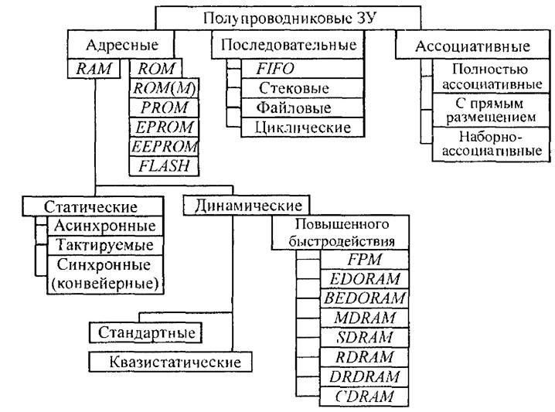
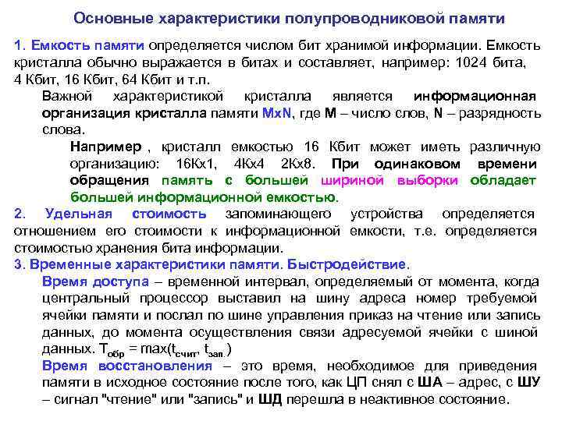

По характеру и использованию записанной информации ЗУ делятся на оперативные (ОЗУ) и постоянные (ПЗУ).

2. Оперативные запоминающие устройства

К оперативным относят запоминающие устройства с относительно кратковременным хранением часто сменяющейся информации.

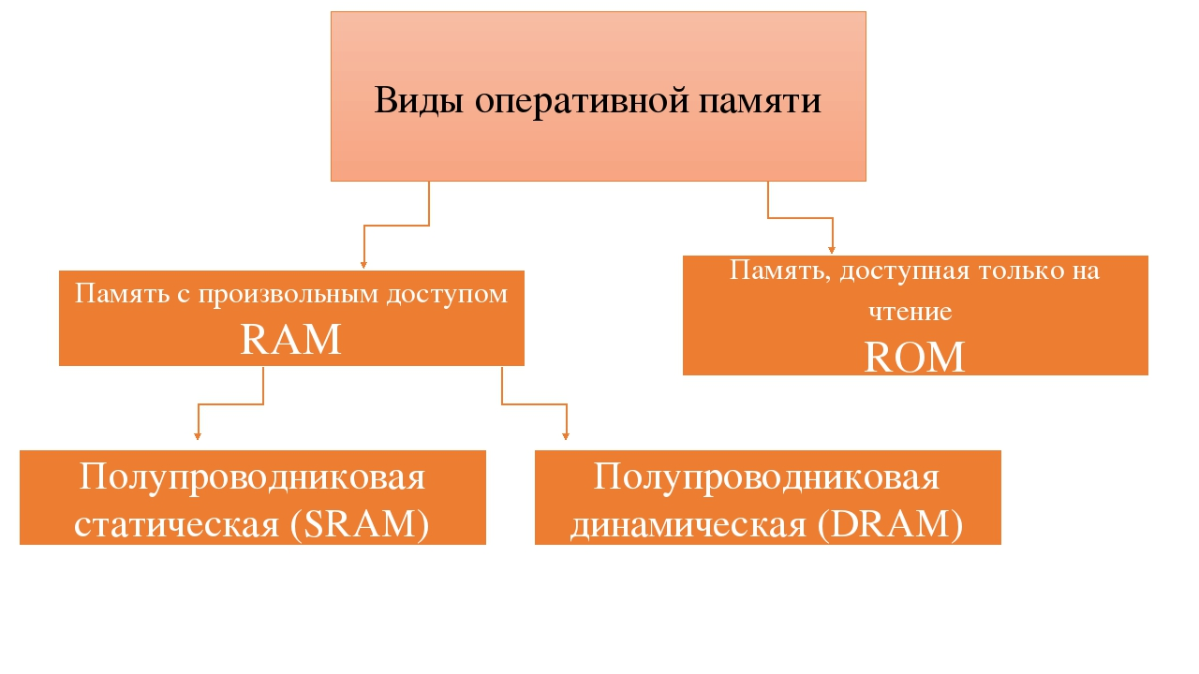
Динамическая память (DRAM) – энергозависимая полупроводниковая память с произвольным доступом, в которой каждый разряд хранится в конденсаторе, требующем постоянной регенерации для сохранения информации.
Статическая память (SRAM) – энергозависимая полупроводниковая память с произвольным допуском, в которой каждый разряд хранится в триггере, позволяющем поддерживать состояние разряда без постоянной перезаписи.
Существует несколько способов объединения запоминающих элементов в накопителе (несколько видов организации ЗУ).
ЗУ с однокоординатной выборкой. Организация ЗУ, при которой одной шиной выбирается группа запоминающих элементов (группа разрядов одного слова), называется словарной или однокоординатной.
У ЗУ с двухкоординатной выборкой накопитель состоит из N матриц. Каждая из них содержит n запоминающих элементов.
Далее рассмотрим запоминающий элемент на рис. 3.63, где изображена часть ЗУ с однокоординатной выборкой. Она представлена двумя запоминающими элементами для хранения двух разрядов одного слова.

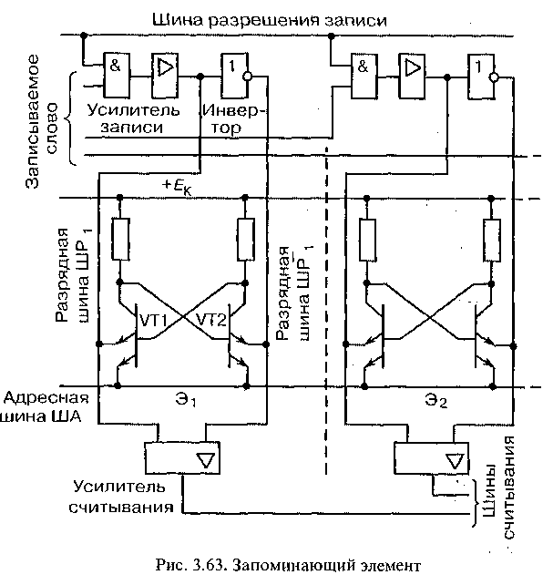

Запоминающий элемент является триггером на биполярных транзисторах с непосредственными связями. Будем считать, что в ЗЭ записан «О», если отперт Г, и заперт Т₂. От +Е_{К} к -Е_{к}, (к «земле») через отпертый транзистор триггера ток может проходить через цепи эмиттеров. Верхние по схеме эмиттеры подключены к разрядным шинам, нижние соединены и выведены на адресную шину. При выборке ячейки, в которую входят рассматриваемые ЗЭ, данная адресная шина возбуждается — ее потенциал возрастает и цепь тока через нижние эмиттеры обрывается.
В режиме хранения ЗЭ не выбраны — адресная шина имеет низкий потенциал, а разрядные — более высокий. Поэтому ток отпертого транзистора протекает через нижний эмиттер на адресную шину и по ней на «землю».
В режиме записи происходит выборка запоминающих элементов ячейки — данная адресная шина приобретает высокий потенциал и ток отпертого транзистора ЗЭ может протекать только на разрядную шину. При появлении на входе двоичной переменной, записываемой в данный ЗЭ, и сигнала разрешения записи одна разрядная шина (например, ШР₁) получает высокий потенциал, а другая (шина $ШР$₁) — благодаря инвертору — низкий. Если перед этим триггер находился в состоянии «О» (VT1 открыт), он переключается в состояние «1» (открыт VT2).
В режиме считывания вновь происходит выборка запоминающих элементов ячейки — адресная шина получает высокий потенциал и ток открытого транзистора протекает по разрядной шине на один из входов усилителя считывания. На его выходе появляется логическая «1», если открыт VT2, и логический «О», если открыт VT1.

3. Постоянные запоминающие устройства

Постоянные запоминающие устройства (ПЗУ) служат для хранения неизменной информации и работают только в режиме ее считывания.

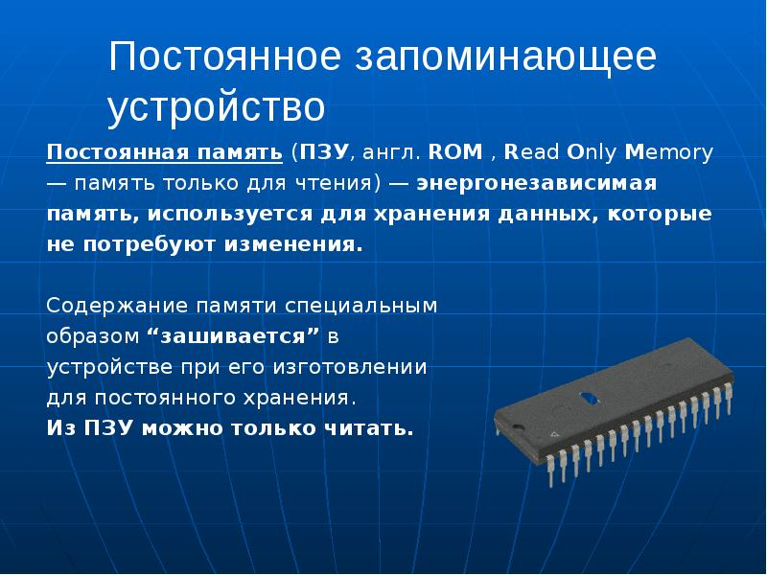

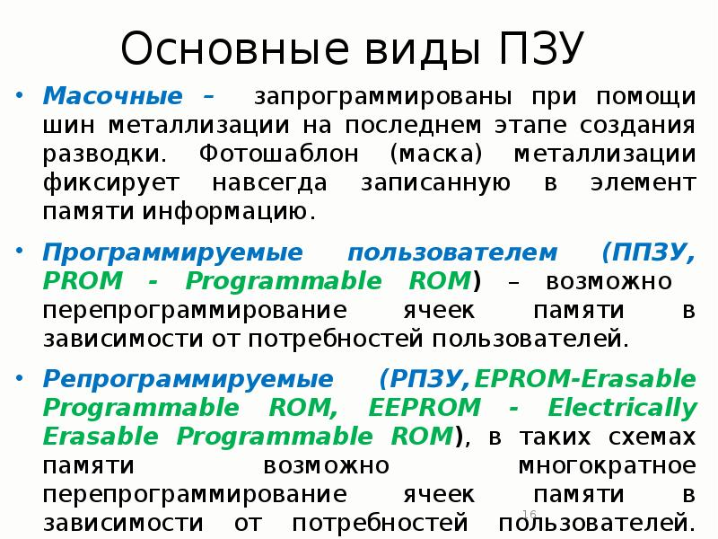

Полупроводниковые ПЗУ могут быть диодными и транзисторными. На рис. 3.67 изображено ПЗУ, состоящее из диодной матрицы и де шифратора адреса. Горизонтальные шины матрицы — адресные; вертикальные — разрядные, с них снимаются восьмиразрядные двоичные числа, записанные в ПЗУ. Если, к примеру, с выхода дешифратора возбуждается адресная шина ША₂, то логическая «1» проходит с нее через диоды на разрядные шины ШР₃, ШР₆, ШР₇, ШР₈, сообщая им высокий потенциал — на выходе устанавливается двоичное число 11100010. Аналогично, при возбуждении соответствующих адресных шин на выходах устанавливаются три других двоичных числа.
Диодная матрица является совокупностью элементов ИЛИ. Каждый из них состоит из диодов, подключенных к одной разрядной шине, а входами элемента являются адресные шины.

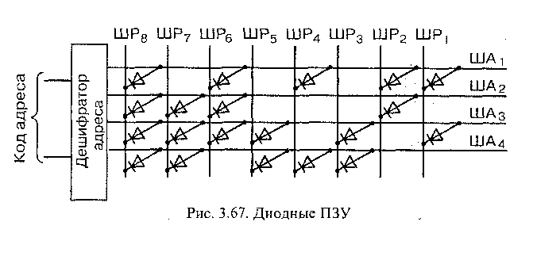

На рис. 3.68 приведена структура ИМС ПЗУ на многоэмиттерных транзисторах. При возбуждении одной из ША отпирается транзистор, база которого присоединена к этой шине. Благодаря этому возбуждаются разрядные шины, к которым присоединены эмиттеры этого транзистора. В ПЗУ (рис. 3.68) записаны три четырехразрядных слова (1001, ООП, 1010), каждое устанавливается на разрядных шинах при возбуждении соответствующей адресной шины.
Как указывалось, ПЗУ может быть запрограммировано для преобразования одного. двоичного кода в другой. Один из способов такого преобразования заключается в том, что каждая комбинация исходного кода возбуждает определенную шину, которая является адресной на втором этапе - при получении выходного кода.

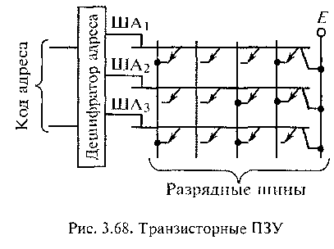

Остановимся кратко на программируемых ПЗУ. В ИМС ПЗУ (см. рис. 3.68) при изготовлении все эмиттеры соединяются с разрядными шинами через плавкие перемычки. При программировании изготовителем или заказчиком часть их расплавляется импульсами тока, которые пропускают через определенные эмиттеры. В результате нарушаются некоторые связи источника Е с разрядными шинами. Это обеспечивает появление логических нулей в определенных разрядах считываемого числа. Занесение новой информации в такие ПЗУ, связанное с необходимостью восстановления нарушенных связей, невозможно.
Элементы перепрограммируемых ПЗУ выполняются на основе МОП-транзисторов определенных структур. Одни из них допускают запись информации при воздействии импульса напряжения и ее стирание при ультрафиолетовом облучении, а другие — запись и стирание под воздействием только импульсов напряжений (разной полярности и величины).

